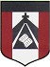
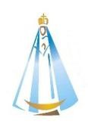
ESCUELA NUESTRA SEÑORA DEL VALLE

Familias:
Deseamos que hayan tenido un reparador fin de semana y que gocen de buena salud. Queremos informarles que daremos cierre de la primera etapa del año de la siguiente manera: el día martes 7 de julio a las 17:00 horas tendremos un encuentro por Meet. Invitamos a los niños que puedan estar disfrazados (con cosas que tengan en casa: sombreros, pelucas, algún disfraz, entre otras). También les pedimos que tengan anotado en su cuaderno de clases algún chiste, adivinanza, colmo (ellos ya lo escribieron hace algunas semanas, pueden compartir el mismo). El objetivo del encuentro es disfrutar y divertirnos como comunidad.
Los esperamos y agradecemos el gran acompañamiento y trabajo en equipo que logramos entre todos.

